Открытый урок
по алгебре и началам анализа

Учитель: Колесникова Ольга Евгеньевна
Класс: ЗМО (10-11)
Тема урока: логарифмические уравнения
Цели урока:
Оперативные:
- повторить понятие логарифма;
- повторить основные правила вычисления логарифмов;
- закрепить умение решать логарифмические уравнения;
- ввести общий вид решения 2-х видов уравнений.
Общепедагогические:
- расширение математические кругозора учащихся;
- развитие мыслительных операций.
Воспитательные:
- воспитание самостоятельности, целеустремленности, взаимопомощи.
Тип урока: повторение, систематизация и закрепление знаний, умений и навыков учащихся.
Ход урока

1. Вступительное слово учителя.

Итак, ребята, сегодня мы проводим обобщающий урок по теме «Показательная и логарифмическая функции, применение свойств этих функций к решению показательных и логарифмических уравнений и неравенств».
Логарифмы оказывают неоценимую услугу инженеру и технику любой специальности, штурману, артиллеристу и особенно астроному, вообще каждому, кому приходится вести большие вычисления. Правда, надо сказать, что в наш век – век компьютеризации - таблицы логарифмов отодвинуты на задний план. Но изучая ту или иную науку, мы познаем ее глубже и полнее, если знакомимся с ее историей.
Поэтому сейчас я предлагаю обратиться к истории логарифмов, идея которых возникла ещё в древности (выступление одного учащегося).

2. Выступление на тему «История развития логарифмов»

Слово логарифм происходит от слияния греческих слов и переводится как отношений чисел, одно из которых является членом арифметической прогрессии, а другое геометрической. Впервые это понятие ввел английский математик Джон Непер. Кроме того, этот человек известен тем, что он первый изобрел таблицу логарифмов, которая пользовалась большой популярностью среди ученых на протяжении долгих лет. В таблицы Непера, изданные в книгах под названием «Описание удивительной таблицы логарифмов» и «Устройство удивительной таблицы логарифмов», вошли значения логарифмов синусов, косинусов и тангенсов углов от 0 до 99 градусов.
Первые таблицы десятичных логарифмов были составлены в 1617 г. английским математиком Бриггсом.
Изобретатели логарифмов не ограничились созданием логарифмических таблиц, уже через 9 лет после их разработки в 1623 г. Английским математиком Гантером была создана первая логарифмическая линейка. Она стала рабочим инструментом для многих поколений. В настоящее время мы можем находить значения логарифмов, используя компьютер. Так, в языке программирования BASIC с помощью встроенной функции можно находить натуральные логарифмы чисел.

3. Задание по карточкам учащиеся выполняют устно вместе с учителем.
Верно ли что:

1. Логарифмом числа b по основанию а называется показатель степени, в которую нужно возвести основание а, чтобы получить число b.

2. Функцию вида у =${\text{log}}_{a}x$ называют логарифмической функцией.

3. Областью определения логарифмической функции является вся числовая прямая.

4. Логарифмическая функция при а>1 является убывающей.

5. Логарифмическая функция при 0<a<1 является возрастающей.

6. При решении логарифмических уравнений используют логарифмические свойства.

Примеры записаны на доске:
Вычислить:
$\begin{aligned}1\text{.} {\text{log}}_{4}\text{16}= \\ 2\text{.} {\text{log}}_{2}2= \\ 3\text{.} {\text{log}}_{\text{25}}\text{125}= \\ 4\text{.} {\text{log}}_{7}\text{49}= \\ 5\text{.}{\text{log}}_{6}\text{36}= \\ 6\text{.} {\text{log}}_{3}\text{81}=\end{aligned}$

4. Закрепление ранее изученного материала:
На прошлых уроках мы с вами уже решали логарифмические уравнения, сегодня запишем общий вид решения некоторых логарифмических уравнений.

1)  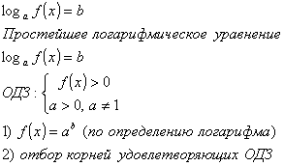 | 2)  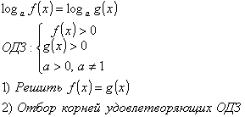
Примеры:

1. 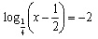 | 1.
2. | 2. $\text{lg}(3x−\text{17})−\text{lg}(x+1)=0$

Один пример по каждому виду уравнений решает учитель другой учащийся.
7. Самостоятельная работа по теме:

Вариант 1. | Вариант 2.
Решить уравнение  1.  2. ${\text{log}}_{3}(5x+3)={\text{log}}_{3}(7x+5)$  3. | Решить уравнение  1. 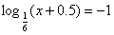  2. ${\text{log}}_{\frac{1}{2}}(3x−1)={\text{log}}_{\frac{1}{2}}(6x+8)$  3.. .

8. Подведение итогов. Выставление оценок за работу на уроке.

Приложения:
А1. Найдите произведение корней уравнения
А2. Найдите целые корни уравнения
А 3. Решите уравнение
А 4. Решите уравнение 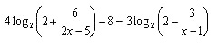
1) | 2)
3)  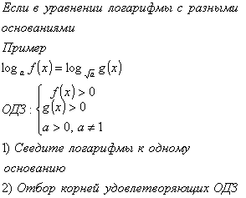 | 4)  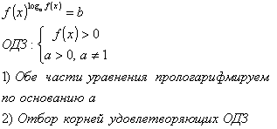
5)
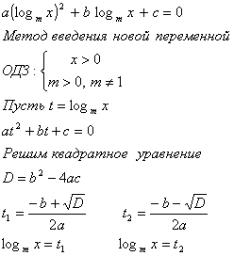

Выбери уравнения, соответствующие каждому виду, и, используя ключ, составь слово:
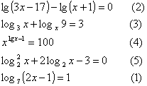
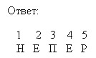

Вычислить:  1 вариант:  $\begin{aligned}1\text{.} {\text{log}}_{4}\text{16}= \\ 2\text{.} {\text{log}}_{2}2= \\ 3\text{.} {\text{log}}_{\text{25}}\text{125}= \\ 4\text{.} {\text{log}}_{7}\text{49}= \\ 5\text{.}{\text{log}}_{6}\text{36}= \\ 6\text{.} {\text{log}}_{3}\text{81}=\end{aligned}$ | Вычислить:  2 вариант:  $\begin{aligned}1\text{.} {\text{log}}_{2}4= \\ 2\text{.} {\text{log}}_{2}1= \\ 3\text{.} {\text{log}}_{5}\text{25}= \\ 4\text{.} {\text{log}}_{3}9= \\ 5\text{.}{\text{log}}_{2}8= \\ 6\text{.} {\text{log}}_{\frac{1}{3}}\frac{1}{\text{27}}\text{81}=\end{aligned}$

Вариант 1.

Вариант 1
Решить уравнения
Ответы впишите в бланк ответов

1.

2. ${\text{log}}_{3}(5x+3)={\text{log}}_{3}(7x+5)$

3.

Бланк ответов

1.

2.

3.

Решения

Вариант 2
Решить уравнения
Ответы впишите в бланк ответов

1.

2. ${\text{log}}_{\frac{1}{2}}(3x−1)={\text{log}}_{\frac{1}{2}}(6x+8)$

3.. .

Бланк ответов

1.

2.

3.

Решения

